Projekt Langtitel (AkRoNyM) [bitte keine Kapitälchen und Sonderzeichen] / Zukunft der Wertschöpfung / BKM „Langtitel“ (BKM AkRoNyM)
Aussagekräftiges Bild einfügen,
z. B. Mensch, Maschine, Technik

Bild im jpg-Format,
Auflösung 300 dpi (mind. 150 dpi),
Seitenverhältnis 3:2 (Breite : Höhe)
Motivation  Allgemein verständliche Hinführung zum Thema: Wo, in welcher Branche bzw. Thematik, befinden wir uns, was ist hier der Status quo? Worin besteht das Potenzial, was ist konkret zu verbessern/optimieren? Herausforderung, Eingehen auf Besonderheit des Forschungsprojekts, des innovativen Ansatzes, Schlüsselwörter erklären, Potenzial erläutern). Ca. 600 Zeichen inkl. Leerzeichen  Ziele und Vorgehen  Was ist das ideale Ziel des Forschungsprojekts bzw. was soll entwickelt werden (Produkt/Dienstleistung)? Mit welchen Mitteln, Methoden, Erhebungen, Analysen und Technologien soll dieses erreicht werden? Komplexe technische und organisatorische Sachverhalte bitte allgemein verständlich erklären. Dabei mit „rotem Faden“ beschreiben, wie das Vorgehen zur Erreichung der Ziele ist. Die Umsetzung erfolgt wie und anhand von was? Ca. 600 Zeichen inkl. Leerzeichen  Innovationen und Perspektiven  Bei erfolgreicher Umsetzung ist zukünftig mit was zu rechnen, woran erkennt man den Erfolg des Projekts? Welche Chancen ergeben sich durch die Umsetzung? Welchen Nutzen hat das Projektergebnis für die beteiligten Anwender und in welche Bereiche, Branchen bzw. Anwendungen können die Ergebnisse übertragen werden? Ca. 600 Zeichen inkl. Leerzeichen |  | 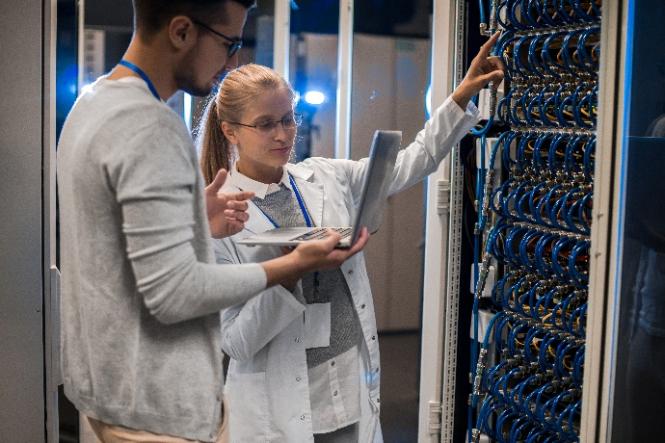  XYZXYZXYZ. (Quelle: xxx)
Verbundkoordinator
Firma / Hochschule (inkl. Institut) / Forschungsinstitut des
Koordinators
Titel und Name Koordinator
Straße und Nr. Koordinator
PLZ und Stadt Koordinator
+49 XXX XX-XXX Telefonnummer Koordinator
E-Mail: Koordinator

Projektvolumen
X,XX Mio. €
BMBF-Förderung: X,XX Mio. € inkl. Projektpauschale

Projektlaufzeit
xx.xx.20xx – xx.xx.20xx

Projektpartner
- Projektpartner 1
- Projektpartner 2
- Projektpartner 3
- Projektpartner 4
- Projektpartner 5
- Projektpartner 6
- Projektpartner 7
- Projektpartner 8
- Projektpartner 9
- Projektpartner 10
- Projektpartner 11
- Projektpartner 12
- Projektpartner 13
- Projektpartner 14
- Projektpartner 15
- etc.

